NHỮNG THIÊN THẦN BỊ CHỐI TỪ

Hạt Cát

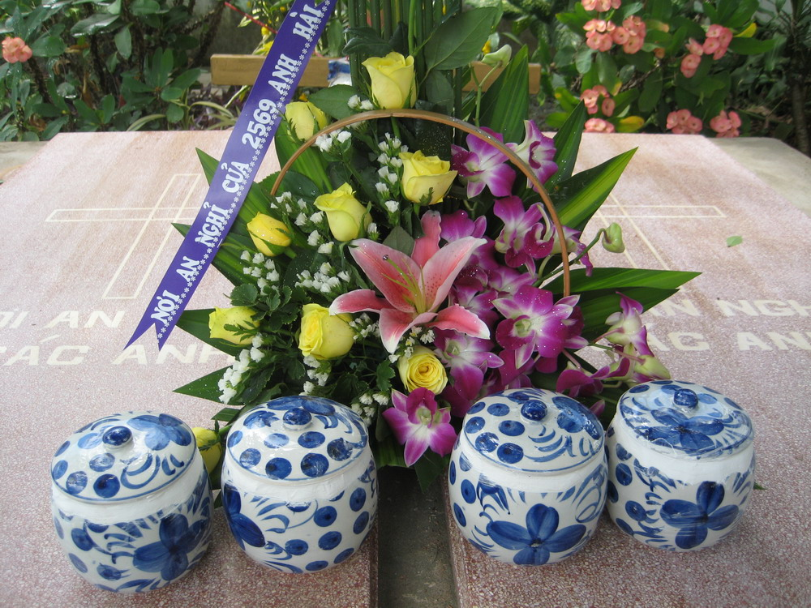
Nhiều nước trên thế giới đã đồng thuận thi hành luật phá thai từ nhiều thập niên qua, với lý luận giảm gánh nặng dân số và bảo đảm quyền tự do của con người.
Từ cuối thập niên năm 70, sau khi Trung Quốc áp dụng chính sách một con, dân số nước này đã giảm đáng kể, cùng với sự gia tăng nạn nạo phá thai có lựa chọn giới tính, và những phong trào phát động triệt sản, làm giảm phẩm giá con người.
Việt Nam được xem là một trong ba quốc gia có tỉ lệ nạo phá thai (NPT) cao nhất thế giới, với phần nổi là hàng loạt bệnh viện, trạm xá có giấy phép hành nghề và với chính sách kế hoạch hoá gia đình.

Ngày nay, người ta thích nói về chủ nghĩa nhân đạo như khoan hồng, giảm án cho các tù nhân, nhưng người ta lại không đề cập đến hàng triệu vụ “giết người thầm lặng” mỗi năm, bằng những phương pháp kinh dị mà người chủ mưu là bậc làm cha làm mẹ, cùng với những kẻ thông đồng giết người chuyên nghiệp, có bằng cấp. Sự huỷ diệt những mầm sống chưa có khả năng tự vệ đã phản ánh một thực tế đau lòng về sự tàn nhẩn, vô cảm của con người, về sự băng hoại nền đạo đức xã hội và sự đổ vỡ trong mối tương quan giữa con người và Thiên Chúa.

Chiều thứ 7 ngày 24 tháng 04 năm 2010, tại Trung Tâm Mục Vụ, Tổng Giáo Phận Tp. HCM, đã diễn ra buổi thuyết trình đan xen ăn ý giữa nhà thơ Mặc Trầm Cung với đề tài: “Phá Thai – Nỗi đau của Thiên Chúa” và nữ tu Maria Nguyễn Thị Hồng Quế, người điều phối Chương Trình Chuyên Đề (CTCD), với đề tài: “Sự phát triển của Thai Nhi trong lòng Mẹ - Mầu nhiệm sự sống”.

Kỳ nghỉ cuối tuần long weekend vừa qua đã tạo điều kiện thuận lợi cho nhiều người đi nghỉ xa. Tuy nhiên, vẫn có sự hiện diện của khoảng 100 tham dự viên.

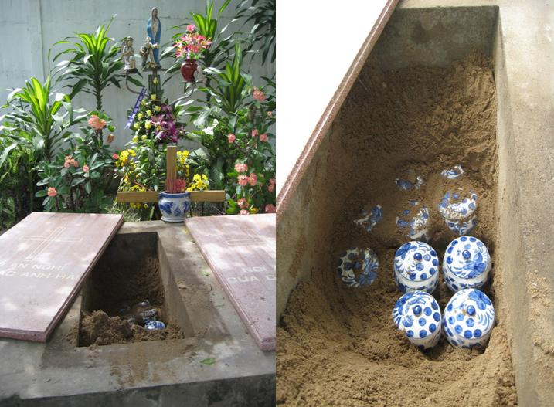
Khán giả CTCD và độc giả lâu nay vẫn biết đến nhà thơ Mặc Trầm Cung như một cây bút quen thuộc chuyển tải các bài viết của Chuyên Đề và là tác giả của những trang thơ giàu cảm xúc. Hôm nay, người ta có dịp biết đến anh không chỉ là một nhà thơ với trái tim đa cảm, mà còn là một người dấn thân trong công tác bảo vệ sự sống bằng những hành động thiết thực, cụ thể, qua việc tiếp cận và thuyết phục các thai phụ có ý định phá thai từ bỏ ý định NPT, và việc lấy các thai nhi bị giết chết từ các điểm phá thai về lo hậu sự.

Khán giả CTCD và bạn độc gần xa cũng không lạ với tài ăn nói và tư duy giàu sáng tạo của Chị Hồng Quế, qua vai trò “đầu tàu” trong các sự kiện lớn của CTCD diễn ra tại TTMV trong suốt thời gian vừa qua. Không chỉ là một diễn giả, Chị Hồng Quế còn là một thành viên tích cực dấn thân cho phong trào bảo vệ sự sống (BVSS) từ những năm 1998.

Sau một loạt các đề tài về “Ơn gọi làm người và thai giáo”, CTCDCT 08 kết thúc bằng đề tài BVSS, nhằm tái xác nhận các giá trị Kitô giáo về sự sống, trong đó có sự thừa nhận giá trị của mầm sống con người từ lúc khởi đầu, cũng như bảo vệ quyền được sống của các thai nhi và nâng tầm nhận thức, trách nhiệm của con người trong việc duy trì nòi giống.

Những kỹ thuật thăm dò hiện đại trong vòng 20 năm trở lại đây như điện tâm đồ và nhất là kỹ thuật siêu âm Doppler mã hoá màu đã chứng minh rằng: thai nhi, ngay từ những ngày tháng đầu tiên hiện hữu, không phải là một “nhóm tế bào” nằm thụ động trong dạ mẹ, mà là một bản vị con người với nhịp đập của tim thai và sự phát triển của các giác quan.

Chúng ta đang sống trong một xã hội, một thế giới coi thường sự sống nghiêm trọng. Người ta không còn xem sự sống là một quà tặng quý báu nữa. Người ta giẫm đạp lên lòng quảng đại của Thiên Chúa, bằng cách tham gia và tiếp tay cho nền văn hóa “man rợ”, trong đó có việc giết con từ trong dạ mẹ một cách lạnh lùng, không xót xa, không thương tiếc. Những thiên thần bé nhỏ chưa kịp chào đời, đã bị kéo tuột cách dã man ra khỏi khoảng tối ấm êm trong cung lòng mẹ, bị bóp nghẹt nguồn dinh dưỡng nuôi thân từ dây rốn, bị tướt đoạt quyền được sống và được làm người.

Xã hội ngày nay đề cao những quyền lợi riêng tư và lạc thú của cá nhân. Người ta quan niệm tình dục là hưởng thụ, nên không ít người, đặc biệt là các bạn trẻ, đã tự do quan hệ trước hôn nhân hay bán mình cho những kỹ nghệ tình dục.
Siêu lợi nhuận từ việc khai thác thân xác phụ nữ đã làm cho những tú ông, tú bà và Mã Giám Sinh thời nay, tiếp tay mạnh mẽ trong việc mở cửa cho văn hóa sự chết đi vào đời sống thường nhật. Các đạo luật đồng thuận cho việc phá thai, trở thành giấy thị thực cho những ai mang trái tim vô cảm, bước vào thế giới của sự huỷ diệt những giá trị đạo đức, tinh thần thiêng liêng.

Tại một số nước, chính sách kế hoạch hóa gia đình gián tiếp bắt buộc phụ nữ phá thai hay triệt sản. Những việc này đều làm hạ giá nhân phẩm con người, đặc biệt là người nữ. Trong khi đó, tại đa số các quốc gia tự do khác, chính quyền chấp nhận luật cho phép phá thai, và cổ võ phá thai dưới nhiều hình thức khác nhau. Người ta phớt lờ những nghiên cứu khoa học chứng minh sự sống con người được hình thành từ rất sớm sau khi thụ tinh, và tìm mọi cách để khẳng định rằng bào thai chỉ là một “nhóm tế bào”, chứ không phải là bản vị con người. Không những thế, người ta còn coi phá thai như là một tiến bộ của nền văn minh nhân loại và giải phóng phụ nữ.

Theo ước tính, có khoảng 60 triệu sinh linh bị tàn sát do tình trạng NPT trên thế giới mỗi năm. Đây là cuộc diệt chủng các bào thai, các trẻ nhỏ chưa kịp chào đời. Đây là cuộc thảm sát mang tính vô nhân không thể chối cải, giết người vô tội mà kẻ bị giết không nói được tiếng van xin hay phản đối, không có khả năng và phương tiện để tự vệ và cũng không được pháp luật bảo vệ. Đây là tội ác và là thảm họa của nhân loại!

Trong thế giới sống vội, yêu vội ngày nay, lương tâm nhiều người không còn nhạy bén với sự nghiêm trọng của tội ác đó. Các thai phụ tìm đển giải pháp phá thai như là một lựa chọn tối ưu vì thiếu kiến thức và hiểu biết. Nhưng lắm khi, họ muốn duy trì sự sống và quyền lợi của mình bằng cách hy sinh mạng sống của những sinh mệnh yếu ớt, nhỏ nhoi chưa kịp chào đời.
Những người mặc áo trắng thông đồng trong những vụ án giết người như thế, có cảm thấy nỗi đau của các thai nhi khi thân thể bị xé ra từng mảnh, có cảm thấy bàn tay mình run lên vì đang rứt các thai nhi ra khỏi chỗ mà nó vốn thuộc về? Họ nghĩ gì khi nhìn thấy khát vọng muốn kéo dài sự sống cách vô vọng của các thai nhi, sau một ca NPT thành công? Họ thản nhiên, vô tâm hay biểu lộ chút cảm xúc thương hại dối trá?
Theo các chuyên gia, sự dậy thì sớm do điều kiện sống cải thiện cùng với quan niệm dễ dãi về tình dục là những nguyên nhân hàng đầu dẫn tới tỷ lệ NPT ở trẻ vị thành niên (VTN) tăng cao. Người trẻ trong thời đại ngày nay thiếu hụt những kiến thức căn bản về tâm sinh lý, và làm nô lệ quá nhiều cho những nhu cầu tự do cá nhân. Vấn đề nhận thức giáo dục giới tính cho trẻ VTN chưa được các bậc cha mẹ cũng như các nhà giáo dục, các nhà quản lý xã hội quan tâm đúng mức. Cơn sóng của nền kinh tế thị trường và hội nhập WTO đã cuốn trôi các bậc phu huynh vào những cuộc làm ăn, kiếm tiền. Họ phó mặc con cái của mình cho nhà trường, xã hội và dần làm cho các mối tương quan trong gia đình ngày càng trở nên lỏng lẻo. Tất cả những điều này, góp phần không nhỏ vào việc thúc đẩy các bạn trẻ kiếm tìm những mối quan hệ để lấp đầy tâm hồn trống vắng. Nhiều hình thức văn hóa phẩm đen đã đầu độc các bạn trẻ, khiến họ ngộ nhận rằng tình yêu chỉ là sự cuốn hút của cảm xúc, chiếm hữu, tình dục,… Tình trạng yêu sớm, yêu theo phong trào, sống thử tạo nên những cam kết hời hợt, lợi dụng lẫn nhau và dắt nhau đi giải quyết hậu quả ở các phòng phá thai.
Thái độ kỳ thị của xã hội góp phần không nhỏ vào việc xô đẩy các thai phụ lỡ lầm đến ngưỡng cửa của các trạm xá, bệnh viện để thực hiện việc NPT.
Trong cơn lốc của thời đại, không ít Kitô hữu bị thách đố bởi vấn đề phá thai, ngừa thai nhân tạo và sinh con theo ý muốn.
Ngày nay, việc nghiên cứu và thâu hoạch tế bào gốc từ các phôi thai có đặt ra cho con người thời đại vấn đề về đạo đức hay không? Đó là họ nghĩ gì về việc sử dụng sự sống con người này (tức là các phôi được sử dụng để lấy tế bào gốc) để cứu một người khác (để cấy ghép hoặc thay thế các bộ phận hư hỏng)?
NPT có mối liên hệ nhân quả liên hoàn với những tệ nạn khác như: hiếp dâm, mãi dâm, ma tuý… cũng như với các căn bệnh xã hội, đặc biệt là HIV/AIDS.

Đề tài “Phá Thai – Nỗi đau của Thiên Chúa” đã nhìn vấn đề qua kính thiên văn tâm linh, khám phá ra gương mặt Thiên Chúa đau xót, méo mó vì tội lỗi của con người. Còn đề tài “Sự phát triển của Thai Nhi trong lòng Mẹ - Mầu nhiệm sự sống” lại nhìn vấn đề qua lớp kính hiển vi khoa học, về các giai đoạn phát triển của mầm sống.
Cuối phần thuyết trình, nhà thơ Mặc Trầm Cung trình bày rõ ràng các định nghĩa về phá thai, tội phá thai và lập trường bất biến của Giáo Hội Kitô Giáo trong vấn đề BVSS; Còn diễn giả Maria Hồng Quế đã chia sẻ cho khán giả một tâm tư có thật của một cô giáo lý viên lỡ lầm, đã qua đời, như muốn gióng lên tiếng chuông cảnh tỉnh và mời gọi mọi người hãy làm gì hơn nữa, trong khả năng và hoàn cảnh cụ thể của mình, trước thảm hoạ diệt chủng thai nhi đang hoành hành khắp nơi.
Phá thai là một đề tài nóng bỏng và là một vấn nạn xã hội, nên khán giả đã đặt ra nhiều câu hỏi về luân lý và mục vụ. Trong phần giải đáp, có sự tham gia của Cha Louis Nguyễn Anh Tuấn, Trưởng Ban Mục Vụ Hôn Nhân Gia Đình của Giáo Phận Sài Gòn.

Thuở con người vui hưởng hạnh phúc trong vườn Eđên, Adam và Eva đã lựa chọn ăn trái cấm để mong được ngang bằng Thiên Chúa-Đấng Sáng Tạo mọi loài. Thuở con người bị đày ra khỏi vườn địa đàng vì tội bất tuân, vẫn nuôi trong lòng sự cao ngạo và tự đắc, muốn xây tháp Baben cao bằng trời. Ngàn ngàn năm sau, con người đã thay mặt Đấng Tạo Hoá để tạo ra một loài thiên thần mới trên trời, trong niềm đau vô hạn, không ngưng nghỉ của Thiên Chúa. Đó là những thiên thần bị chối từ!

Hạt Cát

